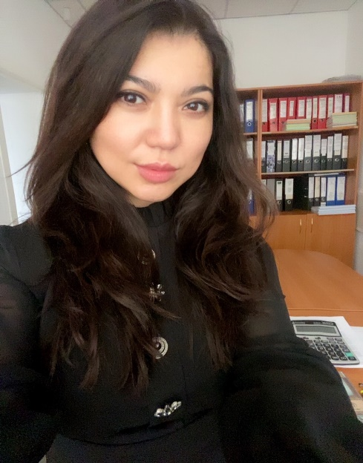

Газиханова Жанар Газизовна

Доктор философии PhD
Заведующая кафедрой «Иностранных языков и межкультурной коммуникации»

Контактная информация:
Адрес: 100012 Казахстан, Караганда, ул.Абая, д.17, каб. 203
Телефон: 42-04-25 (внутр.303)
E-mail: shaikhyzada@yandex.ru
График работы: пн.-пт. 09:00-17:00, обед 13.00-14:00

Образование:
2014-2017 гг. - Карагандинский государственный университет им. Е.А. Букетова, факультет иностранных языков, докторантура по специальности «Иностранный язык: два иностранных языка», доктор PhD
2008-2009 гг. - Университет Алгарве, Португалия (образовательный грант ЕС Erasmus Mundus), магистратура по специальности «Education, Teacher Training and Humanities»
2007-2009 гг. - Карагандинский государственный университет им. Е.А. Букетова, факультет иностранных языков, магистратура по специальности «Иностранный язык: два иностранных языка», магистр образования (иностранные языки)
1999-2004 гг. - Карагандинский государственный университет им. Е.А. Букетова, факультет иностранных языков, специальность: иностранная филология, преподаватель английского и немецкого языков и литературы

Опыт работы:
2020 г. - по настоящее время - заведующая кафедрой иностранных языков и межкультурной коммуникации ЧУ «Академия «Bolashaq»
2018-2020 гг. - заведующая кафедрой иностранной филологии КарГУ им. Е.А. Букетова
2017-2018 гг. - заведующая кафедрой иностранных языков КарГУ им. Е.А. Букетова
2014-2017 гг. –руководитель Центра развития полиязычного образования КарГУ им. Е.А. Букетова
2013-2014 гг. - заведующая кафедрой иностранных языков КарГУ им. Е.А. Букетова
2010-2013 гг. - заведующая кафедрой иностранных языков естественных факультетов КарГУ им. Е.А. Букетова
2009-2010 гг. - ст. преподаватель кафедры иностранных языков естественных факультетов КарГУ им. Е.А. Букетова
2004-2007 гг. - преподаватель кафедры иностранных языков естественных факультетов КарГУ им. Е.А. Букетова

Стаж педагогической деятельности: 18 лет

Научные интересы: Научные интересы относятся к сферам иноязычного образования и зарубежной филологии, полиязычного образования, профессионально-ориентированного обучения иностранным языкам, а также к области управления и организации учебного процесса.

Научные и учебно-методические труды
Опубликованы более 70 научных публикаций, в том числе 3 статьи, входящие в базу Scopus, более 20 публикаций в журналах, рекомендуемых КОКСОН МОН РК.
Изданы 1 монография, около 20 учебных и учебно-методических пособий, 3 электронных учебных издания. Является одним из авторов Типовых учебных программ: по базовому курсу английского языка для специальностей полиязычного образования, утвержденного МОН РК; профессионально-ориентированному иностранному языку для ряда неязыковых специальностей вузов, утвержденных РУМС РК; программ повышения квалификации по английскому языку для преподавателей вузов.

Выполнение грантовых научных проектов и финансируемых научно-исследовательских тем:
2015-2017 гг. - Научно-методическое обеспечение преемственности полиязычного образования в системе «школа – вуз», МОН РК
2015-2017гг. - Научно-методическое сопровождение непрерывной языковой подготовки инженерных кадров в условиях полиязычного образования (колледж-вуз), МОН РК

Награды и поощрения
2022 г. - Благодарственное письмо акима г. Караганды за участие в общественно-политической жизни города и добросовестный труд
2018г. - Почетная грамота Министра образования и науки РК за вклад в сферу образования
2017 г. - Почетная грамота ректора КарГУ им. Е.А. Букетова за добросовестный труд и вклад в развитие университета
2017 г. - Диплом лауреата всероссийского конкурса на лучшую научную книгу
2017 г. - Благодарственное письмо директора филиала АО «НЦПК «Орлеу» г. Павлодар

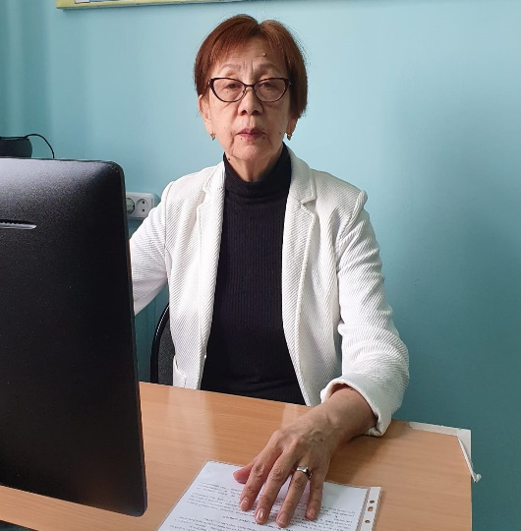

Бегахметова Балжан Каиргельдыевна

Доцент кафедры «Иностранных языков и межкультурной коммуникации»

Контактная информация:
Адрес: 100012 Казахстан, Караганда, ул.Абая, д.17, каб. 203
Телефон: 42-04-25 (внутр.303)
E-mail: zhannaastra15@mail.ru
График работы: пн.-пт. 09:30-15:00

Образование:
2012-2014 гг.-Центрально-Казахстанская Академия, магистратура по специальности «Филология», академическая степень магистра гуманитарных наук.
1975-1981 гг. - Высшее образование: Казахский Государственный Университет им. Кирова (г. Алматы), специальность «История на иностранном языке».

Опыт работы:
2003 г.-по настоящее время – академия «Bolashaq», кафедра Иностранных языков и межкультурной коммуникации
1993-2003 гг. – кафедра иностранных языков Карагандинского Государственного медицинского университета
1981-1993 гг. – учитель истории и иностранного языка в общеобразовательном учреждении

Стаж педагогической деятельности: 42 года

Научные интересы: связаны с методикой иноязычного образования.

Научные и учебно-методические труды
Опубликовано около 30 научных статей по методике иноязычного образования и когнитивной лингвистике. Соавтор Фразеологического частотного словаря (на 5 языках), монографий «Вопросы лингвистики 21 века» и «Диалог культур в современном мире». Принимала участие в ряде Международных научно-практических конференций.

Награды:
2017 г. - Почетная грамота Министерства образования и науки РК

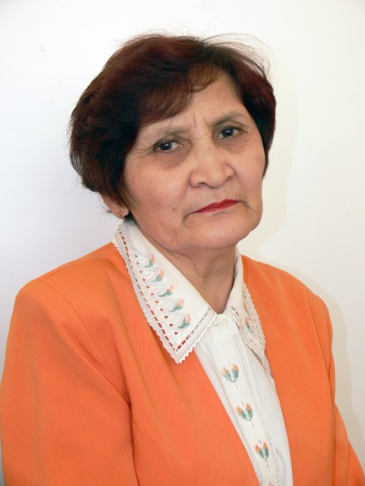

Оразгалиева Гульфарида Шамсуловна

Канд. филол. наук, доцент языкознания КНАСОН МОН РК
Профессор кафедры «Иностранных языков и межкультурной коммуникации»

Контактная информация:
Адрес: 100012 Казахстан, Караганда, ул.Абая, д.17, каб. 203
Телефон: 42-04-25 (внутр.303)
E-mail: orazgaliyeva_gulfarida@mail.ru
График работы: пн. 11-12.30; чт. 11-12.30

Образование:
1990 г. (13 октября) - Защита диссертации КазГУ им. С.М. Кирова, г. Алма-Ата (КД № 044871) по специальности 10.02.01- русский язык
01.12.1979 – 31.12.1982 гг. – очная аспирантура по специальности «русский язык» при КазГУ им С.М. Кирова (Алма-Ата);
1966-1970 гг. – Высшее образование: филологический факультет Карагандинского государственного педагогического института;

Опыт работы:
2016 г. - по настоящее время - профессор кафедры иностранных языков и межкультурной коммуникации Академии «Болашак»
2008 г. (сентябрь) – 2016 гг. – доцент кафедры иностранных языков и переводческого дела КУ «Болашак»;
2007 (январь) - 2008 (август) гг. - доцент кафедры классической и русской филологии Кар ГУ им. Е.А. Букетова;
10.01.1997 - 2007 (январь) гг. – доцент кафедры общего и русского языкознания Кар ГУ им. Е.А. Букетова;
06.02.1992 - 01.10.1997 гг. – доцент кафедры русского языкознания Кар ГУ им. Е.А. Букетова;
26.02.1987 - 06.02.1992 гг. – ст. преп. кафедры русского языкознания Кар ГУ им. Е.А. Букетова;
13.01. 1983 - 06.02 1992 гг. - преп кафедры русского языкознания Кар ГУ им. Е.А. Букетова;
03.02.1977 - 01.12. 1979 гг. - ст. преп. кафедры русского языкознания Кар ГУ им. Е.А. Букетова;
19.01. 1976 - 03.02.1977 гг. – преподаватель кафедры русского языкознания Кар ГУ им. Е.А. Букетова;
04.09.1973 - 19.01.1976 гг. – методист кабинета русского языка и литературы Карагандинского областного института усовершенствования учителей
Кирова (Алма-Ата);
25.08.1970 - 30.08. 1973 гг. – преп. кафедры русского языкознания Кар ГУ

Стаж педагогической деятельности: 52 года

Научные интересы: когнитивная лингвистика, языковое пространство, языковая картина мира и картина мира, антропоцентрическая парадигма, концепты, языковое сознание, культурная коннотация, культурный фон, семантика, лексема, слово, лексический фон, фразеологизм, паремия, национально-культурная семантика, фразеологический фон, афористический фон

Научные и учебно-методические труды
Опубликовано более 110 научных статей; 3 учебных пособия «Лексика и фразеология как источник этнокультурной информации» (2001), «Практикум по современному русскому языку: для нефилологических специальностей» (2009) и «Лексико-фразеологические единицы языка в лингвокультурологическом аспекте» (2013); учебно-методическое пособие «Речевой этикет в этнолингвистическом аспекте (2005); 2 коллективные монографии «Диалог культур в современном мире» (2016); «Creating Backward – Looking Forward: a Collective Monograph (2018); в соавторстве 3 словаря «Англо-русско-казахский, русско-англо-казахский, казахско-англо-русский словарь по ботанике (для общеобразовательных школ) 2018, Англо-русско-казахский, русско-англо-казахский, казахско-англо-русский словарь по зоологии (для общеобразовательных школ) 2018, Англо-русско-казахский русско-англо-казахский, казахско-англо-русский словарь по биологии (для общеобразовательных школ) 2019.

Награды:
Медаль «Лучший кандидат наук-2019», диплом, сертификат, благодарственное письмо за участие в конкурсе «Лучший кандидат наук-2019» в рамках республиканского проекта «Лучший педагог», иницииированный Национальным инновационным научно-исследовательским центром «Bilim-orkeniety» - Нур-Султан (26 июня 2019 г.).
Ассоциацией высших учебных заведений Республики Казахстан награждена медалью «Үздік ғылыми қызметкері» за вклад в развитие высшего образования и научные достижения (23 августа 2019 г.).

Сведения об изобретениях (авторское свидетельства, патент):
Электронный учебник «Лексика и фразеология как источник этнокультурной информации»: Свидетельство о государственной регистрации объектов интеллектуальной собственности № 292 от 26 октября 2004 г. Министерства юстиции Республики Казахстан (2004);

Абдрешева Мадина Каббасовна

Магистр педагогических наук
Старший преподаватель кафедры иностранных языков и межкультурной коммуникации

Контактная информация:
Адрес: 100012 Казахстан, Караганда, ул.Абая, д.17, каб. 203
Телефон: 42-04-25 (внутр.303)
E-mail: mada_15@mail.ru
График работы: пн.-пт. 09:00-15:00

Образование:
2016-2018 гг. – Карагандинский государственный университет имени академика Е.А. Букетова, факультет, иностранных языков специальность - иностранный язык «два иностранных языка», квалификация – магистр педагогических наук.
2013-2016 гг. – Карагандинский государственный университет имени академика Е.А. Букетова, факультет иностранных языков, специальность – иностранный язык: «два иностранных языка (английский)», квалификация – бакалавр образования
2010–2013 гг. – Карагандинский Колледж Актуального Образования, «Переводческое дело» (с отличием)

Опыт работы:
2021 г. - по настоящее время – старший преподаватель кафедры иностранных языков и межкультурной коммуникации в Академии Болашак.
2019 (февраль) - 2022 (июнь) гг. - преподаватель английского языка, British Council Astana
2018 (сентябрь) - 2021 (август) гг. - преподаватель кафедры иностранных языков, КарГУ имени Е.А.Букетова

Стаж педагогической деятельности: 5 лет

Научные интересы: инклюзивное образование, полиязычное образование, онлайн платформы

Научные и учебно-методические труды
Количество опубликованных научных и учебно-методических трудов – более 10. Из них: в изданиях, рекомендуемых КОКСОН МОН РК – 2; в изданиях, размещенных в базе РИНЦ – 3. 1 учебное пособие

Научные стажировки:
2017 г. (июнь) Стажировка по курсу «Intensive language course» в Language school Jipka (Прага, Чехия);
2019 г. (июль) Стажировка по курсу «Teaching English to students with different levels and backgrounds» в Cyprus International University

Сведения о повышении квалификации:
2018 г. (16 апреля) Сертификат, подтверждающий участие в дистанционном курсе «Методическое сопровождение процесса инклюзивного образования» в КарГУ имени Е. А. Букетова
2019 г. (23 июня) Сертификат Teaching English as foreign language – TEFL, grade A
2019 г. (9-13 декабря) Сертификат «Kazakhstan Education Research Association» в Nazarbayev University
2020 г. (2-5 марта) Сертификат «Massive Oriented Online Courses» в British Council
2020 г. (23 апреля ) Сертификат «Teaching English in higher education» в Macmillan Education in Kazakhstan. Онлайн вебинар. Подготовка команды «Қыран» тобы, из 5студентов занявшие 1место в I Республиканской педагогической олимпиаде «Креативный педагог XXI века», г. Тараз, 25-26 апреля 2017 г.

Құрман Нұршат Көккөзқызы

Магистр педагогических наук
Старший преподаватель кафедры «Иностранных языков и межкультурной коммуникации»

Контактная информация:
Адрес: 100012 Казахстан, Караганда, ул.Абая, д.17, каб. 203
Телефон: 42-04-25 (внутр.303)
E-mail: nurshatkokkozovna@mail.ru
График работы: пн.-пт. 09:00-17:00, обед 13.00-14:00.

Образование:
2020-2022 гг. - магистратура Карагандинский Университет имени Е.А. Букетова (г. Караганда), факультет иностранных языков, 7М01703 Иностранный язык: два иностранных языка (английский). Специальность «Иностранный язык: два иностранных языка (английский)».
2013-2017 гг. - Очное высшее образование Академия “Bolashaq” (г. Караганда),
факультет иностранных языков, 5B011900 Иностранный язык: два иностранных языка (английский). Специальность «Иностранный язык: два иностранных языка (английский)».

Опыт работы:
2022 г. - по настоящее время – старший преподаватель кафедры «Иностранных языков и межкультурной коммуникации» ЧУ Академия «Bolashaq»
2017 (сентябрь) - 2021 гг.- учитель английского языка в КГУ ШЛ №66, г Караганда.

Стаж педагогической деятельности: 4 года
Научные интересы: Методологические проблемы педагогики, природа педагогического знания, педагогическое образование, природа педагогической деятельности; компетентностныц подход в образовании.

Научные и учебно-методические труды
Опубликовано более 10 научных статей, 2 проекта.

Повышение квалификации:
- «Methods of Foreign Language Teaching” на базе Coursera, Seatle University, 72 часа, г. Караганда
- «Teach English Now» на базе Coursera, Arizona State University, 72 часа, г. Караганда
- «Management and Quality of Education” на базе Coursera, American University of Malta, 30 часов, г. Караганда
- «Развитие цифровых компетенции педагогов» на базе «НЦПК Өрлеу», 6 часов, г. Караганда
- «Жаңартылған білім аясындағы «Жаңашыл ұстаз» образы» на базе Научно-методическая организация «Ұстаз тілегі», 36 часов, г. Астана

Әбілжан Алтынай Болатқызы

Магистр педагогических наук
Старший преподаватель кафедры «Иностранных языков и межкультурной коммуникации»

Контактная информация:
Адрес: 100012 Казахстан, Караганда, ул. Абая, д.17, каб. 203
Телефон: 42-04-25 (внутр.303)
E-mail: Altinay_96_96@inbox.ru
График работы: : пн.-пт. 09:00-17:00, обед 13.00-14:00.

Образование:
2019-2021гг. - Магистратура Карагандинский Университет имени Е.А. Букетова (г. Караганда), факультет иностранных языков, Специальность 5B011900 Иностранный язык: два иностранных языка (английский).
2014-2018 гг. - Очное высшее образование Академия “Bolashaq” (г. Караганда), факультет иностранных языков, Специальность 5B011900 Иностранный язык: два иностранных языка (английский).

Опыт работы:
2021 г. - по настоящее время - старший преподаватель кафедры «Иностранных языков и межкультурной коммуникации» ЧУ Академия «Bolashaq»
2018-2021гг. – преподаватель кафедры базовых дисциплин Многопрофильного гуманитарно-технического колледжа

Стаж педагогической деятельности: 5 лет

Научные интересы: связаны со сферами преподавания иностранных языков и межкультурной коммуникации обучения иностранным языкам, а также со сферой организации образовательного процесса.

Научные и учебно-методические труды
Опубликовано более 15 научных статей, 3 проекта.

Повышение квалификации:
- «Профессиональная компетентность преподавателя общеобразовательных дисциплин в условиях модернизации системы технического и профессионального образования» - Национальный центр повышения квалификации «Өрлеу», 40 часов, 21.01-25.01.2019 г., г. Караганда
- «Современные подходы в техническом и профессиональном образовании» - Учебно-методический центр развития образования Карагандинской области, 18 часов, 19.06.2019 г., г. Караганда
- «Лингвострановедение и межкультурная коммуникация (Французский язык)» - Институт переподготовки и повышения квалификации «Білім», 72 часа, 02.09-20.09.2022 г., г. Караганда
- «Современные подходы в обучении английскому языку и межкультурной коммуникации» - Институт переподготовки и повышения квалификации «Білім», 72 часа, 28.09-12.10.2022 г., г. Караганда

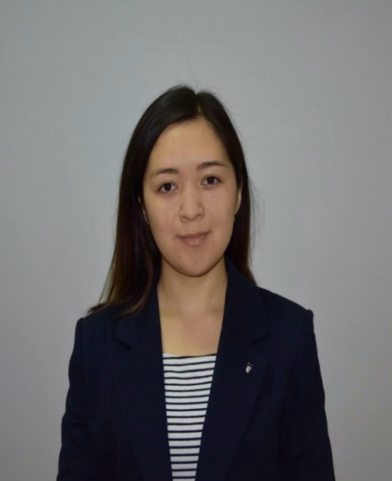

Даулетбаева Аида Ерлановна

Магистр педагогических наук,
Преподаватель кафедры «Иностранных языков и межкультурной коммуникации»

Контактная информация:
Адрес: 100012 Казахстан, Караганда, ул.Абая, д.17, каб. 203
Телефон: 42-04-25 (внутр.303)
E-mail: aida-maerbekova@inbox.ru
График работы: пн.-пт. 09:00-17:00, обед 13.00-14:00.

Образование:
2019-2021 гг. - Магистратура Карагандинский Университет имени Е.А. Букетова (г.Караганда), факультет иностранных языков, 5B011900 Иностранный язык: два иностранных языка (английский). Специальность «Иностранный язык: два иностранных языка (английский)».
2015-2019 гг. - Очное высшее образование Карагандинский Государственный Университет имени Е.А. Букетова (г.Караганда), факультет иностранных языков, 5B011900 Иностранный язык: два иностранных языка (английский). Специальность «Иностранный язык: два иностранных языка (английский)».

Опыт работы:
2021 г.-по настоящее время- преподаватель кафедры «Иностранных языков и межкультурной коммуникации» ЧУ Академия «Bolashaq»

Стаж педагогической деятельности: 2 года

Научные интересы: связаны с изучением педагогического аспекта в системе иноязычного образования, с развитием научного потенциала при условии построения индивидуальной траектории профессионального развития, технологические новшества и инновации в лингводидактике, педагогический менеджмент.

Научные и учебно-методические труды
Опубликовано более 20 научных статей, 2 проекта

Награды:
2022 г. - Почетная грамота Ректора ЧУ Академия «Bolashaq» за вклад в подготовку будущих специалистов и активное участие в общественной жизни академии

Повышение квалификации:
- «Современные подходы в обучении английскому языку и межкультурной коммуникации» в объеме 72 часа, 10-28.08.22 (г. Караганда),
- «Deep Reading» в объеме 36 часов, 21.07-5.08.22 (г. Голуэй, Ирландия),
- «Principles of Academic Writing» в объеме 36 часов, 21.07-5.08.22 (г. Голуэй, Ирландия),
- «English for IELTS» в объеме 72 часа, 5-24.09.22 (г. Караганда).

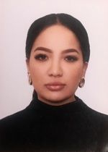

Гизатулина Альфия Фанильевна

Магистр гуманитарных наук
Старший преподаватель кафедры «Иностранных языков и межкультурной коммуникации»

Контактная информация:
Адрес: 100012 Казахстан, Караганда, ул.Абая, д.17, каб. 202а
Телефон: +7(777)390-36-48
E-mail: us5_alfiya@mail.ru
График работы: пн.-пт. 09:00-17:00, обед 13.00-14:00

Образование
2016-2018 гг. - Карагандинский государственный университет им. Е.А. Букетова, факультет иностранных языков, магистратура по специальности иностранная филология. Магистр гуманитарных наук.
«2012-2016 гг. - Карагандинский государственный университет им. Е.А. Букетова, факультет иностранных языков, специальность: иностранная филология. Бакалавр гуманитарных знаний.

Опыт работы:
2023 г. - по настоящее время – старший преподаватель кафедры иностранных языков и межкультурной коммуникации ЧУ «Академия «Bolashaq»
2020 г. - 2022 г. - НАО «КарТУ им. Абылкаса Сагинова», преподаватель английского языка
2019 г. - 2020 г. - СОШ «№48», учитель английского языка.
2018 г. - 2019 г. - КарГУ им. Е.А. Букетова, преподаватель английского языка
2016 г. - 2018 г. - КГУ «Гимназия №45», учитель английского языка

Стаж педагогической деятельности: 6 лет

Научные интересы: Научные интересы относятся к сферам иноязычного образования и зарубежной филологии, полиязычного образования, профессионально-ориентированного обучения иностранным языкам.

Научные и учебно-методические труды
Опубликованы более 10 научных публикаций.
Издано 1 учебно-методическое пособие.

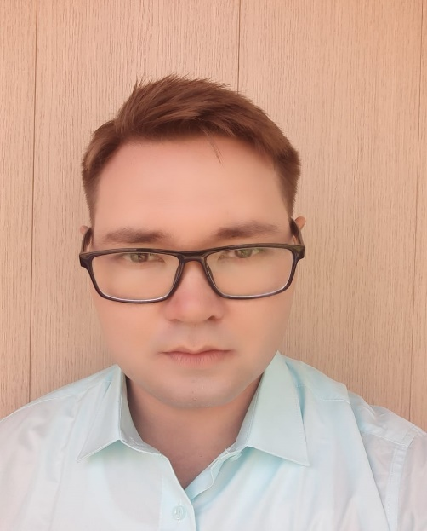

Ганеев Руслан Рашидович

Магистр гуманитарных наук
Старший преподаватель кафедры «Иностранных языков и межкультурной коммуникации»

Контактная информация:
Адрес: 100012 Казахстан, Караганда, ул.Абая, д.17, каб. 203
Телефон: 42-04-25 (внутр.303)
E-mail: ganeyev_r@mail.ru
График работы: пн.-пт. 09:00-17:00, обед 13.00-14:00

Образование
2012-2014 гг. – Центрально-Казахстанская Академия, факультет языка и перевода, магистратура по специальности «Филология», магистр гуманитарных наук.
2007-2011 гг. – Центрально-Казахстанский Университет «МГТИ-Лингва», бакалавриат по специальности «Переводческое дело», бакалавр переводческого дела.

Опыт работы:
2023-по настоящее время – старший преподаватель кафедры иностранных языков и межкультурной коммуникации Академии «Bolashaq»
2017-2023 - Старший преподаватель кафедры теории и практики английского языка Центрально-Казахстанской Академии
2012-2017 - Преподаватель кафедры теории и практики английского языка Центрально-Казахстанской Академии

Стаж педагогической деятельности: 11 лет

Научные интересы: Научные интересы относятся к сферам когнитивной лингвистики, теории и практики перевода, а также лингвокультурологии.

Научные и учебно-методические труды
Опубликованы более 20 научных статей, в том числе 1 публикация в журнале, рекомендуемом КОКСОН МОН РК.

Награды и поощрения
2019 г. – диплом ректора Центрально-Казахстанской Академии Б.Ж. Жунусова в номинации «Лучшие контрольно-оценочные средства»
2014 г. – благодарственное письмо акима Карагандинской области за активное участие в подготовке и проведении Чемпионата Азии по велогонке на шоссе.

